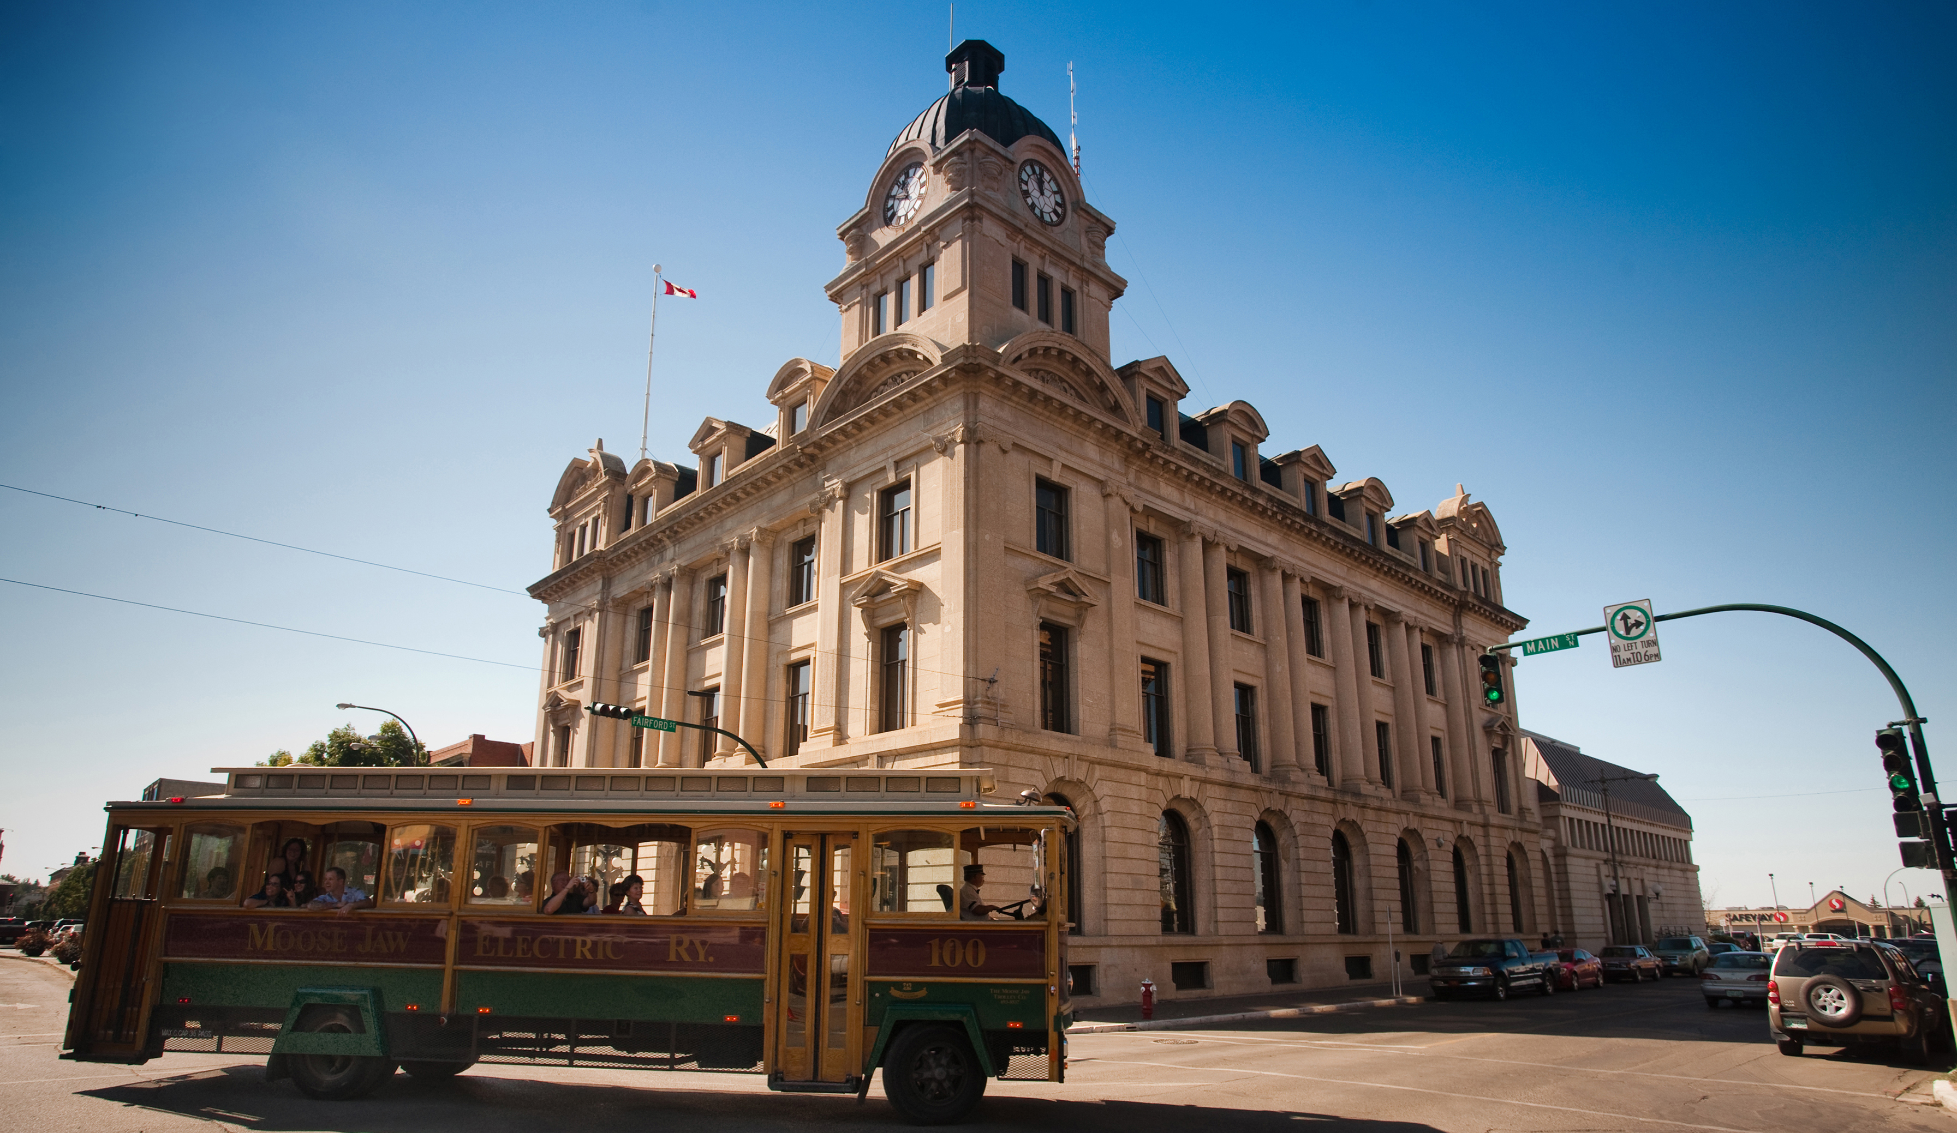
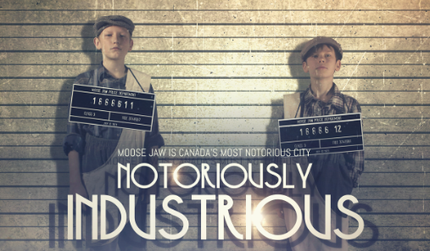

Foto: Tourism Saskatchewan & Greg Huszar Photography

Foto: Tourism Moose Jaw

Moose Jaw: 12 Stunden in Kanadas berüchtigster Stadt

Das Städtchen Moose Jaw, etwa 80 Kilometer westlich der Provinzhauptstadt Regina und direkt am Trans-Canada Highway gelegen, ist ein kleiner Hingucker. Es begeistert mit dem entspannten Charme seiner Innenstadt, seinen historischen Gebäuden, riesigen Wandmalereien und vielen kleinen Geschäften im Boutique-Stil. Gleichzeitig überzeugt es mit Kunst und Kulinarik und blickt auf eine berüchtigte Geschichte zurück. Nicht zuletzt dürfen sich Besucher im Wakamow Valley auf Moose Jaws citynahen Naturpark mit reichlich Möglichkeiten für Freizeitaktivitäten unter freiem Himmel freuen.
Moose Jaw – klein, aber oho!

Ihre 12 Stunden in Moose Jaw könnten wie folgt aussehen:

10.00 Uhr: Beginnen Sie den Tag in den Tunnels of Moose Jaw mit einer Reise in die Vergangenheit. Hier betrieben Al Capone und Konsorten zur Zeit der Prohibition exzessiven Alkoholschmuggel. Heute wird das Gangsterfeeling aus den 20er-Jahren im Rahmen rund 50-minütiger interaktiver Führungen wieder lebendig. Lassen Sie sich in die Katakomben und Gänge unter den Straßen von Moose Jaw entführen und erleben Sie dort die historischen Geschehnisse durch die schauspielerische Leistung Ihrer Guides.

12.00 Uhr: Zeit für eine Mittagspause! In der Yvette Moore Gallery erwarten Sie neben einem ausgezeichneten Lunch, das die klassische Prärieküche ganz künstlerisch interpretiert, fantastische Kunstwerke der international renommierten Künstlerin Yvette Moore – allesamt durch die Prärie geprägt. Auch Werke von mehr als 40 weiteren westkanadischen Künstlern sind in der Ausstellung. Die Galerie ist ganz stilvoll im wunderbar restaurierten Land Titles Building aus dem Jahr 1910 untergebracht, das auch einen kleinen Shop für handgefertigte Töpferware und Artikel aus Glas, Schmuck, Skulpturen und Souvenirs beherbergt.

14.00 Uhr: Nach dieser gemütlichen Auszeit lädt das grüne Wakamow Valley zu einem Spaziergang ein. Der citynahe Naturpark mit über 20 Kilometern Spazier- und Wanderwegen erstreckt sich über ein 200 Hektar großes Terrain und bietet reichlich Möglichkeiten für Freizeitaktivitäten an der frischen Luft. Das Gebiet beheimatet eine große Vielfalt an Flora und Fauna, darunter mehr als 190 Vogelarten.

15.00 Uhr: Am Nachmittag locken die Geschäfte und Cafés im historischen Stadtzentrum von Moose Jaw zu einem gemütlichen Bummel. Verpassen Sie nicht die berühmten „Murals of Moose Jaw“ – 46 gigantische Wandmalereien auf den unterschiedlichsten Hauswänden der Innenstadt.

17.00 Uhr: Zeit zum Relaxen! Mit seinem warmen, geothermischen Wasser verspricht das Temple Gardens Mineral Spa, Kanadas größtes und bereits mehrfach ausgezeichnetes Mineralwasserbad, pure Entspannung für Muskeln und Seele. Massage, Yoga oder Kosmetikbehandlungen krönen den wohltuenden Wellness-Ausflug.

19.00 Uhr: Wer am Abend seine Geschmacksnerven verwöhnen möchte, sollte im trendigen Mitsu Sweet Café aufschlagen und sich auf ein legendäres Sushi freuen.

21.00 Uhr: Zum Ausklang des Abends darf ein Drink im Rosie’s on River Street nicht fehlen. Sie haben es sich verdient!

Weitere Informationen unter www.tourismsaskatchewan.com und www.tourismmoosejaw.com.

